1610005
DCG

●
●
●

SESSION 2016

UE5 - ÉCONOMIE

Durée de l’épreuve : 4 heures - coefficient : 1,5

Aucun document ni aucun matériel ne sont autorisés.
En conséquence, tout usage d’une calculatrice est INTERDIT et constituerait une fraude.

Document remis au candidat :
Le sujet comporte 3 pages numérotées de 1 à 3.
Il vous est demandé de vérifier que le sujet est complet dès sa mise à votre disposition.

Nota bene : il vous est demandé d’apporter un soin particulier à la présentation de votre copie et à la
qualité rédactionnelle. Ces éléments seront pris en compte dans l’évaluation.

I – DISSERTATION

L’efficacité du marché du travail passe-t-elle par plus de flexibilité ?

II – ÉTUDE DE DOCUMENT

À l'aide du graphique fourni en annexe et de vos connaissances, vous traiterez les questions suivantes :

1. Définissez ce qu’est un taux d’intérêt directeur.

2. Rappelez les objectifs de la Banque Centrale Européenne dans le cadre de sa politique monétaire.

3. Présentez et expliquez l’évolution de la politique monétaire de la BCE depuis 2008.

4. Quels sont les risques potentiels de la politique monétaire actuelle ?

III – QUESTION

La redistribution des revenus : définition, objectifs et outils.

Barème indicatif Dissertation.......................................................... 12 points Étude de document.................................................5 points Question ..................................................................3 points

AVERTISSEMENT
Si le texte du sujet, de ses questions ou de ses annexes vous conduit à formuler une ou plusieurs hypothèses, il vous est demandé de la (ou les) mentionner explicitement dans votre copie.

Annexe

Niveau du principal taux d'intérêt directeur de la Banque Centrale
Européenne sur la période 1999-2015

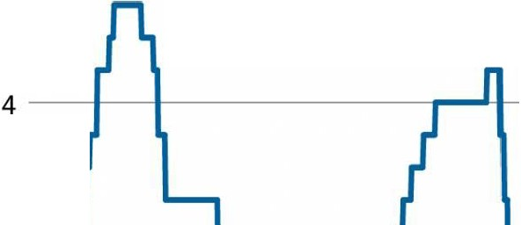
5 4,75 °/o-----------

4,25 °/o

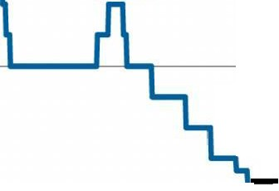
3 --------+--------------+--

2 ------------ ------------------

1,5 °/o

1
0,05 °/o
Sept2014

0 ------------------------------------------------
1999 00 01 02 03 04 os 06 07 08 09 10 11 12 13 2014 2015
Source: BCE

